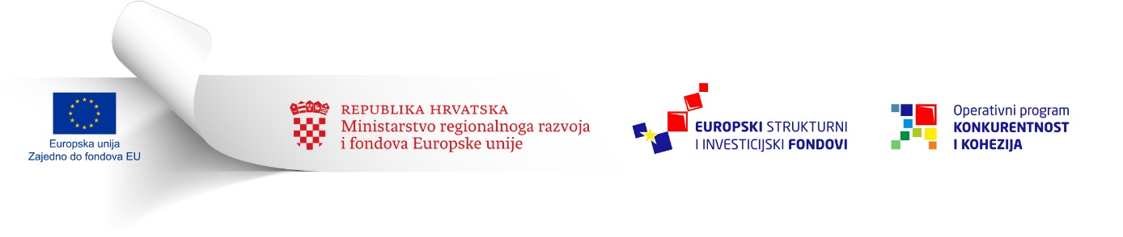

PETI ISPRAVAK DOKUMENTACIJE

  - Poziva na dostavu projektnih prijedloga u otvorenom postupku dodjele bespovratnih sredstava trajnog modaliteta

Unaprjeđivanje infrastrukture centara za socijalnu skrb kao podrška procesu deinstitucionalizacije – faza 1

Referentna oznaka: KK.08.1.3.03

U Pozivu na dostavu projektnih prijedloga Unaprjeđivanje infrastrukture centara za socijalnu skrb kao podrška procesu deinstitucionalizacije – faza 1, koji se provodi kao otvoreni postupak dodjele bespovratnih sredstava, referentna oznaka: KK.08.1.3.03, objavljenom
18. srpnja 2016. godine, u Uputama za prijavitelje je produženo inicijalno procijenjeno trajanje razdoblja provedbe projekta na najdulje 40 mjeseci od dana kada je posljednja strana potpisala Ugovor o dodjeli bespovratnih sredstava, sukladno kojima se prilagodio Prilog 3 Obrazac za provjeru prihvatljivosti i ocjenjivanje kvalitete.

- Upute za prijavitelje

2.6. Prihvatljivost projekta i aktivnosti
STARI TEKST:

- razdoblje provedbe projekta započinje najranije 1. siječnja 2014. godine te traje najviše 36 mjeseci od dana sklapanja ugovora o dodjeli bespovratnih sredstava, što se utvrđuje provjerom dostavljenog prijavnog obrasca A;

NOVI TEKST:

- razdoblje provedbe projekta započinje najranije 1. siječnja 2014. godine, a inicijalno procijenjeno trajanje razdoblja provedbe projekta je najdulje 40 mjeseci od dana kada je posljednja strana potpisala Ugovor o dodjeli bespovratnih sredstava, te mora završiti najkasnije 31. prosinca 2023. godine, ovisno koje razdoblje je kraće, što se utvrđuje provjerom dostavljenog prijavnog obrasca A;

6.1. Razdoblje provedbe projekata
STARI TEKST:

Početak provedbe projekta odnosi se na početak obavljanja aktivnosti projekta, odnosno označava prvu preuzetu obvezu kojom se naručuju dobra ili usluge ili druga obveza na temelju koje je ulaganje nepovratno, ovisno o tome što je od navedenog nastupilo prije, a najranije počevši od 1. siječnja 2014. i najviše 36 mjeseci od potpisa ugovora.

Razdoblje provedbe projekta je od početka obavljanja aktivnosti projekta, a najranije počevši od 1. siječnja 2014. godine do završetka obavljanja predmetnih aktivnosti, do najviše 36 mjeseci od dana sklapanja ugovora o dodjeli bespovratnih sredstava a najkasnije do 31. prosinca 2023. godine, ovisno koje razdoblje je kraće.

NOVI TEKST:

Početak provedbe projekta odnosi se na početak obavljanja aktivnosti projekta, odnosno označava prvu preuzetu obvezu kojom se naručuju dobra ili usluge ili druga obveza na temelju koje je ulaganje nepovratno, ovisno o tome što je od navedenog nastupilo prije, a najranije počevši od 1. siječnja 2014. i najviše 36 mjeseci od potpisa ugovora.

Razdoblje provedbe projekta započinje najranije 1. siječnja 2014. godine, a inicijalno procijenjeno trajanje razdoblja provedbe projekta je najdulje 40 mjeseci od dana kada je posljednja strana potpisala Ugovor o dodjeli bespovratnih sredstava, te mora završiti najkasnije do 31. prosinca 2023. godine, ovisno koje razdoblje je kraće.

- Prilog 3 Obrazac za provjeru prihvatljivosti i ocjenjivanje kvalitete

2. faza – Provjera prihvatljivosti projekta, aktivnosti, ocjenjivanje kvalitete i provjera prihvatljivosti izdataka

STARI TEKST:

11. | Razdoblje provedbe projekta započinje najranije 1. siječnja 2014. godine te traje najviše 36 mjeseci od dana sklapanja ugovora o dodjeli bespovratnih sredstava, što se utvrđuje provjerom dostavljenog prijavnog obrasca A.

NOVI TEKST:

11. | Razdoblje provedbe projekta započinje najranije 1. siječnja 2014. godine, a inicijalno procijenjeno trajanje razdoblja provedbe projekta je najdulje 40 mjeseci od dana kada je posljednja strana potpisala Ugovor o dodjeli bespovratnih sredstava, te mora završiti najkasnije 31. prosinca 2023. godine, ovisno koje razdoblje je kraće; što se utvrđuje provjerom dostavljenog prijavnog obrasca A;

